Indicador de desempeño:
• Identifico mis capacidades físicas en la realización de ejercicios físicos y juegos.

Tema: Patrones motrices básicos del movimiento.

Nota 1: Las fotos del trabajo debe ser enviado al correo juliangov@campus.com.co con el nombre de la niña y grado.

Nota 2: lo consignado en el blog, es una guía explicativa donde se desarrollaran los temas, teniendo en cuenta la ayuda del padre de familia durante el proceso educativo, en está encontrara la explicación del tema (se recomienda que haga explicación de ella a la niña, no solo leerlo), vídeos relacionados y jugos o actividades del tema propuesto. Leer en familia la explicación del tema.

LOS SALTOS.

Saltar es una habilidad humana que está relacionada con despegar el cuerpo del suelo, suele realizarse por la fuerza generada por las piernas realizando un impulso hacia arriba.

Actividad.

1. Carrera de obstáculos: se necesitan:
4 objetos (pueden ser juguete) para pasar por encima
4 papeles con un reto cada uno y premios
4 cocas de plástico
Objeto para lanzar

, se colocan los objetos separados con una distancia de más o menos un metro, luego el ultimo objeto colocamos a una distancia de más de un metro las 4 cocas de plástico con los retos y premios en su interior. Imagen guía:

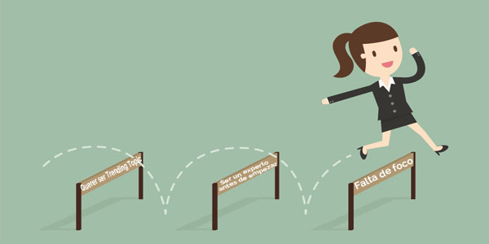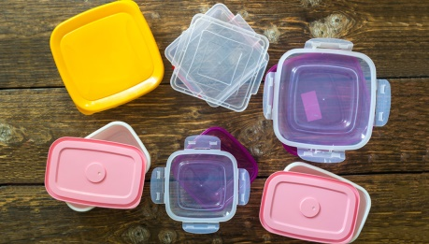

Después de armado el recorrido en compañía de un contrincante, se iniciara el juego, primero se tiene que saltar por encima de los objetos sin chocarse con ellos y tirarlos, al llegar al ultimo obstáculo realizamos el lanzamiento intentando que caiga en una de las cocas donde se encontrara un reto o premio a realizar.

2) Golosa en casa:

10 hojas de papel.
Colores.
Objeto para lanzar
Cinta

en cada hoja se escribe un solo número del 1 al 10, luego acomodarlas como en la imagen fijándola con la cinta.

Después por turnos se lanza el objeto teniendo en cuenta que se tiene que tirar primero al uno, saltar todos los números, excepto el numero donde está el objeto, se salta de ida y vuelta, cuando se está cerca del numero donde callo se levanta el objeto lanzado.

